УДК 004.67

**АЛГОРИТМ ВЫБОРА ОПТИМАЛЬНОЙ СИНХРОНИЗАЦИИ ПРОЦЕССОВ В РАСПРЕДЕЛЕННОЙ СИСТЕМЕ ИМИТАЦИИ**

Д.В. Пантюхов

В статье анализируются консервативный и оптимистический алгоритмы синхронизации локальных процессов в распределенных системах имитации. Рассматривается подход к выбору оптимального алгоритма синхронизации посредством анализа характеристик локальных процессов и переключения типа алгоритма синхронизации на оптимальный в зависимости от типа процесса. Предложен алгоритм анализа характеристик локальных процессов и алгоритм выбора оптимальной синхронизации.

Ключевые слова: имитационное моделирование, локальный процесс, модельное время, алгоритм синхронизации, консервативный алгоритм, оптимистический алгоритм.

**ALGORITHM OF SELECTING THE OPTIMAL SYNCHRONIZATION OF PROCESSES IN DISTRIBUTED SIMULATION SYSTEMS**

D.V. Pantyuhov

*The article analyzes the conservative and optimistic synchronization algorithms, the approach to the choice of optimal synchronization algorithm local processes during simulation by analyzing their characteristics and the type of switching to the optimal synchronization algorithm, depending on the type of process. An algorithm for the analysis of the characteristics of local processes and optimal synchronization algorithm selection.*

*Keywords: simulation, the local process model time synchronization algorithm, conservative algorithm, optimistic algorithm.*

**Введение**

Благодаря интенсивному развитию вычислительной техники моделирование приобретает общенаучный характер и применяется в исследованиях объектов и процессов, происходящих в природе, в науках о человеке и обществе.

Одним из наиболее важных применений моделей в практическом, и в историческом аспектах является прогнозирование поведения моделируемых объектов.

Моделирование применяется сегодня в самых различных областях: экологии и геофизике (анализ распространения загрязняющих веществ в атмосфере), транспорте (конструирование транспортных средств, полетные имитаторы для тренировки пилотов), электронике и электротехнике (эмуляция работы электронных устройств), экономике и финансах (прогнозирование цен на финансовых рынках), архитектуре и строительстве (исследование поведения зданий, конструкций и деталей под механической нагрузкой), управлении и бизнесе (моделирование рынков сбыта и рынков сырья), промышленности (моделирование роботов и автоматических манипуляторов), медицине и биологии (моделирование пандемий и эпидемий), политике и военном деле (моделирование развития межгосударственных отношений, моделирование театра военных действий).

Применение моделей позволяет проводить контролируемые эксперименты в тех ситуациях, где экспериментирование на реальных объектах было бы практически невозможным или экономически нецелесообразным [1]. В таких случаях может быть построена модель, на которой необходимые эксперименты могут быть проведены с относительной легкостью и недорого.

Выделяют три основных вида моделирования: аналитическое, численное и имитационное [2]. В данной работе речь пойдет о имитационном моделировании. Имитационное моделирование — моделирование, при котором моделирующий алгоритм с той или иной степень точности воспроизводит функционирование исходной системы. Имитационная модель воспроизводит поведение моделируемой системы во времени. Имитационная модель может быть выполнена на распределенной вычислительной системе, где выигрыш по времени выполнения модели достигается за счет параллельного выполнения событий, запланированных на разные моменты модельного времени.

Существует несколько технологий на уровне архитектур, которые позволяют задать основные правила создания распределенных имитационных моделей: DDS, ARIS, HLA и др.

HLA (High-level architecture) — архитектура высокого уровня, представляет собой архитектуру общего назначения для распределенных компьютерных имитационных систем. Является стандартом IEEE 1516. В соответствии с правилами построения имитационных моделей по архитектуре HLA были реализованы, например, такие проекты как объединение центров управления космическими аппаратами в рамках программы МКС в единую распределенную систему (РКК Энергия/Королев — ATVCC/Тулуза — NASA JSC/Хьюстон); предшественник HLA — сеть SIMNET реально использовалась для тренировок и поддержки военных операций (а также их последующего анализа), например, в 1992 году в рамках кампании «Буря в пустыне»; 333-й Центр боевой подготовки сухопутных войск в п. Мулино и др.

**Объект исследования**

Объектом исследования являются алгоритмы синхронизации времени локальных процессов в распределенных имитационных моделях.

В имитационном моделировании принято различать три понятия времени: физическое, модельное, процессорное [3]. Сущностью имитационного моделирования является продвижение модельного времени при выполнении модели и выполнение событий, связанных с определенными значениями модельного времени. В распределенной модели первичной единицей является логический процесс. Каждый логический процесс выполняется в своем модельном времени как самостоятельная последовательная модель. Логический процесс взаимодействует с другими процессами, передавая им сообщения. При распределенной реализации модельное время в разных логических процессах движется с разными скоростями и в некоторый произвольный момент времени оказывается разным.

Проиллюстрируем сказанное на примере исторического события — битвы при Ватерлоо.

Рис.1 – Корректная временная диаграмма исполнения модели

Наполеон Бонапарт (процесс N) должен был вступить в бой с герцогом Веллингтоном (процесс W ), расположившемся со своей английской армией на пути к Брюсселю. Но оба полководца ждали подкрепления: герцог Веллингтон — прусского князя Блюхера (процесс B), Наполеон — своего маршала Груши́ (процесс G). И Наполеон и Веллингтон отправили командующим своими подкреплениями сообщения с категорическим требованием скорейшего прибытия под Ватерлоо для усиления основной группировки войск. Тем временем, армия Бонапарта в ожидании прибытия подкрепления маршала Груши начала атаку неприятеля. Веллингтону ничего не оставалось, как принять бой. Не смотря на более выгодное расположение войск Веллингтона и примерно равные силы с Наполеоном, французы развивали успешное наступление на англичан и едва не опрокинули их — положение Веллингтона становилось критическим. И только вовремя подоспевшее подкрепление князя Блюхера помогло герцогу сдержать натиск Наполеона, а затем и перейти в контрнаступление на французов. После чего, так и не дождавшийся своего маршала с подкреплением, французский император был разбит.

Предположим, что эти процессы выполняются на распределенной системе. И логический процесс B в силу определенных причин (например, резко возросла нагрузка на процессор) выполняется медленнее. Следовательно возникли задержки. Для логического процесса W получение сообщения в момент времени t5 означает изменение прошлого в момент времени t4, что нарушает корректную последовательность развития моделирования.



Рис.2 – Некорректная временная диаграмма исполнения модели

При выполнении моделирования были введены следующие допущения: реализация сетевого графика выполняется методом «эстафеты», когда выполнение каждой последующей работы не может начаться, пока не завершены все предшествующие ей работы; сроки наступления событий – случайные величины; анализ сетевой модели выполняется на основе метода *PERT*.

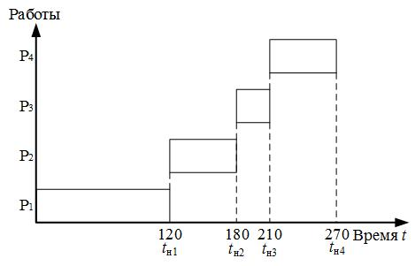

Рисунок 1. Рассматриваемый сетевой график в виде диаграммы Гантта

**Существующие подходы к моделированию временных характеристик стохастической сетевой модели**

Известные способы определения временных характеристик стохастических сетей базируются на следующих методах [3]: метод усреднения и группа аналитических методов. Идея метода усреднения заключается в том, что случайное время завершения каждой из работ заменяется его математическим ожиданием (модой), после чего осуществляется переход к анализу полученной детерминированной сети.

Аналитические методы предложены для построения улучшенных оценок средних сроков наступления событий, а также для получения распределения вероятностей наступления событий или для получения оценок ряда моментов их распределений. В [4-6] рассматриваются модификации обобщенной методики вычисления оценок наступления событий для математического ожидания, дисперсии, и моментов более высокого порядка.

В дальнейшем, в качестве методологической базы используется метод усреднения, поскольку, согласно исходным условиям, заданы запланированные сроки окончания работ, которые и будут приняты как средние значения.

Выбор закона распределения значений времени окончания работ основан на следующем предположении: события подчинены принятому для исследуемой системы закону распределения и тип распределения является одним и тем же для всех событий. Параметры распределения задаются для каждого события их ответственными исполнителями на основе нормативных документов [2]. В рассматриваемом объекте таким параметром является запланированные значения времени наступления каждого из событий.

Практически во всех системах СПУ априорно принимается, что плотность распределения временных оценок наступления событий обладает тремя свойствами: непрерывностью; унимодальностью; двумя неотрицательными точками пересечения этой плотности с осью абсцисс [2, 7].

Простейшим распределением с подобными свойствами является бета-распределение [2,7], которое характеризуется тем, что помимо наличия большого количества случайных факторов, каждый из которых в отдельности оказывает пренебрежимо малое влияние, также имеется небольшое количество факторов, влияние которых значительно. В результате воздействия таких существенных факторов распределение вероятностей обычно становится асимметричным. Именно такого рода обстоятельство имеет место при реализации подавляющего большинства входящих в сетевой проект работ, что позволяет выбрать бета-распределение в качестве закона распределения, используемого при моделировании.

Классический подход, использующий для моделирования бета-распределение, заключается в представлении его плотности выражением 1:

, (1)

где  – бета-функция, имеющая вид:

, (2)

– гамма-функция, определяемая по формуле:

, (3)

причем для целых значений *z*, гамма-функция имеет вид:

, (4)

а (*p* – 1) и (*q* – 1) – свободные параметры плотности бета-распределения.

Для удобства в дальнейшем будем обозначать   
*p* – 1 = α и *q* – 1 = β.

Взятый в качестве основы для анализ сетевой модели метод *PERT* является развитием этого классического подхода с учетом следующих допущений:

1. Наступление события, заключающегося в завершении работы (*i*, *j*),  
   *t* (*i, j*) – есть случайная величина, распределенная по закону бета-распределения на отрезке [*a, b*] с плотностью:

, (5)

где α и β – свободные параметры плотности бета-распределения; *a, b* – соответственно оптимистическое и пессимистическое время наступления рассматриваемого события, коэффициент *C* рассчитывается по формуле:

,

где Г(α+β+2), Г(α+1) и Г(β+1) – гамма-функции, определяемые выражением (3).

1. Параметры закона распределения  – математическое ожидание   
   *М* (*i*, *j*) и дисперсия *σ*2(*i*, *j*) – определяются по формулам:

, (6)

, (7)

где *aij*, *bij* и *mij* – соответственно оптимистическая, пессимистическая и наиболее вероятная (мода) [8] оценки, задаваемые ответственными исполнителями работы (*i*, *j*).

Эта вероятностная модель подвергается критике [3] за необходимость определения требования к исполнителям работ задавать три временные оценки. При этом, из-за отсутствия достаточной статистики, особую сложность вызывает задание моды распределения. Для преодоления этого недостатка был разработан ряд модификаций этой модели [2, 7].

Так в работе [2] предлагается обоснование целесообразности выбора бета-распределения, приводящее к формуле бета-распределения с плотностью:

, (8)

в которой α, β *­–* свободные параметры; *a*, *b* – отрезок, задающий возможные значения случайной величины *t* времени наступления события; а *B* (α, β) есть функция Эйлера:

. (9)

Кроме того, в ряде работ [2-7] показано, что в качестве закона распределения временных оценок наступления событий возможно использовать гамма-распределение, но с тремя оценками, рассматривая формулу плотности для бета-распределения в запланированном заранее интервале времени от оптимистичного до пессимистичного срока наступления события. Выражение (10) определяет плотность распределения временных оценок наступления событий согласно гамма-распределению:

, (10)

где *B* и α – *const*, *T* – величина, показывающая с какой задержкой по времени случилось рассматриваемое событие, Г(α) – гамма-функция.

У представленных перечисленных подходов имеется один общий недостаток: необходимость задания отрезка [*a, b*], а также подбор свободных параметров α и β, что в целом является нетривиальной задачей.

В работах [9, 10] предложен подход, позволяющий выбрать распределение с плотностью, зависящей только от параметров *a* и *b*, задающих соответственно пессимистическое и оптимистическое значение времени окончания работы. Подобный подход стал возможен благодаря тому, что было введено ограничение, заключавшееся в том, что параметры α и β от работы к работе являются неизменными. развитием этого подходя является выбор закона распределения с плотностью, определяемой выражением 11 [2]:

, (11)

где *С* – константа, определяемая из условия:

. (12)

При этом окончательное выражение для плотности распределения в интервале от *a* до *b* имеет вид:

. (13)

Распределение (13) относится к классу бета-распределений со следующими параметрами:

- математическое ожидание:  (14);

- мода распределения:  (15);

дисперсия:  (16).

В работе [2] доказано, что приведенное распределение (13) удовлетворяет требованиям непрерывности, унимодальности и наличию двух неотрицательных точек пересечения с осью абсцисс. Основным преимуществом перед другими рассмотренными подходами является значительное сокращение необходимой для планирования информации, что актуально для рассматриваемого коллектива автономных систем.

Условимся, что запланированные согласно нормативным документам значения времени окончания работ (рисунок 1) являются значениями соответствующих мод: *mn* = *t*н. Учитывая допущение о том, что самый поздний (пессимистичный) срок *bn* завершения любой из работ ограничен заданным значением срока *tn*+1 завершения последующей работы и, применяя выражение (15), сможем найти оптимистический срок *an*:

. (17)

Тогда используя формулу (13) плотности распределения получим следующие результаты, показанные на рисунке 2.

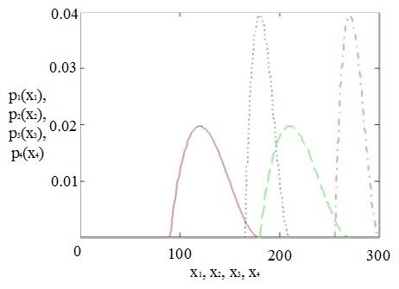

Рисунок 2. Полученный вид функций плотности бета-распределения

Функция распределения случайных значений времени окончания работ сетевого графика (рисунок 1) представлена выражением (18):

. (18)

Полученные результаты и вид функций распределения исследуемой случайной величины показаны на рисунке 3.

Результаты, полученные при моделировании с использованием других рассмотренных подходов, отражены в работе [11].

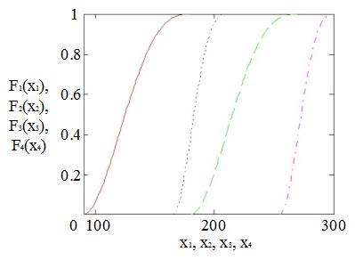

Рисунок 3. Полученный вид функций бета-распределения

Так как объект исследования подвержен воздействию случайных факторов, влияющих на запланированные значения времени окончания каждой из взаимосвязанных работ, то для того, чтобы последующие работы учитывали случайные изменения времени окончания текущей работы, к их модам будет добавляться случайная величина *zn*, обозначающая насколько позже (раньше) закончилась текущая работа относительно запланированного срока. Тогда мода следующей после текущей работы примет значение:

**, (19)

где *n* – номер текущей работы, а мода *mn* + 2 будет учитывать и случайный сдвиг *zn*, и случайный сдвиг *zn* + 1. При этом все расчеты оптимистичных сроков завершения работ будут вестись относительно нового значения.

Для рассматриваемого примера (рисунок 1) при случайном сдвиге на 10 единиц времени вправо по оси абсцисс первой работы, перерасчета мод выбранного распределения и значений оптимистичного и пессимистичного сроков свершения последующих трех работ, получили результаты, показанные на рисунке 4.

При случайном сдвиге на 10 единиц времени вправо по оси абсцисс первой и второй работы, перерасчета мод выбранного распределения и значений оптимистичного и пессимистичного сроков свершения третьей и четвертой работы, получили результаты, показанные на рисунке 5.

При случайном сдвиге на 10 единиц времени вправо по оси абсцисс первой и второй работы, а также при наличии случайной задержки третьей работы на 20 единиц относительно запланированных изначально сроков, получили результаты, показанные на рисунке 6. Из рисунка предположителен вывод о том, что исполнители третьей и четвертой работы в ходе выполнения сетевого графика (рисунок 1) смогут понять, что для того, чтобы уложиться в рассчитанный пессимистичный срок выполнения всего сетевого графика (рисунок 1), четвертую работу из него, наиболее вероятно, необходимо будет исключить.

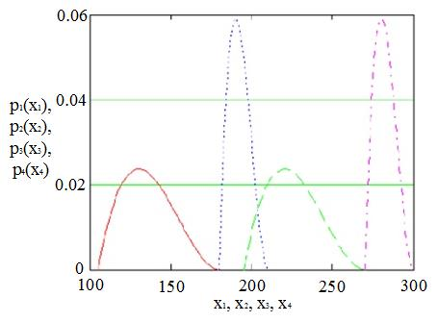

Рисунок 4. Полученные значения функции плотности бета-распределения при наличии случайной задержки первой работы на 10 единиц

Полученные результаты и вид функций распределения исследуемой случайной величины показаны с учетом задержки первых трех работ представлены на рисунке 7.

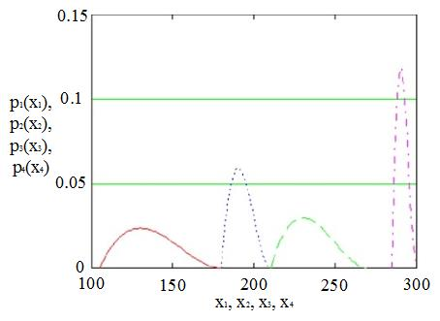

Рисунок 5. Полученные значения функции плотности бета-распределения при наличии случайной задержки первой и второй работы на 10 единиц

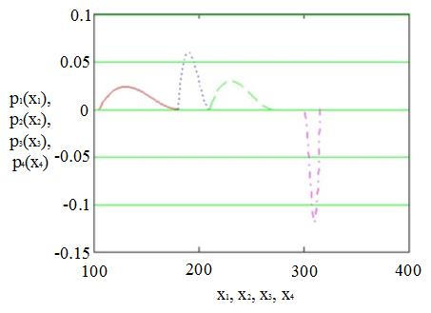

Рисунок 6. Полученные значения функции плотности бета-распределения при наличии случайной задержки первой и второй работы на 10 единиц, а третьей работы на 20 единиц

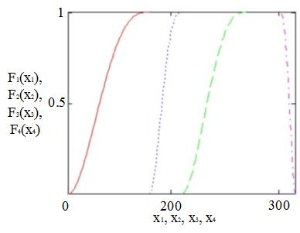

Рисунок 7. Полученный вид функций бета-распределения при наличии случайной задержки первой и второй работы на 10 единиц, а третьей работы на 20 единиц.

**Заключение**

Проведенное моделирование процесса СПУ коллективом автономных систем показало, что моды плотности распределения для каждого из рассматриваемых событий совпадают с запланированными сроками наступления событий сетевого графика (рисунок 1), что соответствует первоначальному виду сетевого графика без коллизий.

В качестве базового распределение обоснованно выбрано бета-распределение, имеющее два параметра: *m* и *b* – соответственно моды, совпадающие с нормативно заданными значениями времени окончания работ, и пессимистические значения времени окончания работ, входящих в проект сетевого графика. При этом значение случайной величины задержки (опережения) *zn* может оказать существенное влияние на выполнение всего сетевого графика, и при критических значениях исключить выполнение той или иной работы.

Таким образом, при исследовании и оценивании временных характеристик сетевого графика вида (рисунок 1), реализуемого коллективом автономных систем, предлагается использовать бета-распределение плотности вероятности временных оценок наступления событий. Разработанная модель позволила проверить гипотезу о возможности получения реализации локального сетевого графика, наиболее близко соответствующей текущей ситуации, с учетом случайного значения задержки (опережения) выполнения работ.

**Список использованных источников**

1. Peter W.G. Morris. The Management of Projects // Peter W.G. Morris, Thomas Telford / ISBN 0-7277-2593-9. – Google Print. – 1994. – 18 p.
2. Голенко Д.И. Статистические методы сетевого планирования и управления / Голенко Д.И. – Издательство «Наука». – Москва, 1968. – 401 с.
3. Алтаев В.Я., Бурков В.Н., Тейман А.И. Теория сетевого планирования и управления / Москва. – 1966. – С. 186-188.
4. Fulkerson D.R. Expected Critical Path Lengths in PERT Networks. Operat. Res., v.10, No. 6, 1962.
5. Clingen G.T. A Modification of Fulkerson’s PERT Algoritm. Operat. Res., v. 12, No. 1, 1961.
6. Clark C.F. The Greatest of a Finite Set of Random Variables. Operat. Res., v. 9, No. 1, 1961.
7. Голенко-Гинзбург Д.И. Стохастические сетевые модели планирования и управления разработками / Голенко-Гинзбург Д.И. – Издательство «Научная книга». – Воронеж, 2010. – 284 с.
8. Вентцель Е.С. Теория вероятностей / Вентцель Е.С. Высшая школа. 6 издание. – Москва, 1999. ­­– 575 с.
9. Голенко Д.И. Теоретико-вероятностные вопросы в сетевом планировании по времени / «Вычислительные системы». – № 11. – СО АН СССР. – Новосибирск. – 1964.
10. Голенко Д.И. Статистические методы в системах сетевого планирования и управления / «Сетевое планирование и управление». – «Экономика». – 1967.
11. Лебеденко Е.В., Дунаев В.А., Куцакин М.А. Интернет-журнал «Науковедение» Том 8, №3 (2016): [Электронный ресурс]. – Электрон. текст. дан. – Режим доступа: <http://naukovedenie.ru/PDF/107TVN316.pdf>. – Ид. номер 107TVN316.